LVT1354 | SECTEUR ST CYPRIEN - Maison d'architecte contemporaine de 200m2 nichée dans un écrin de verdure | Région SARLAT

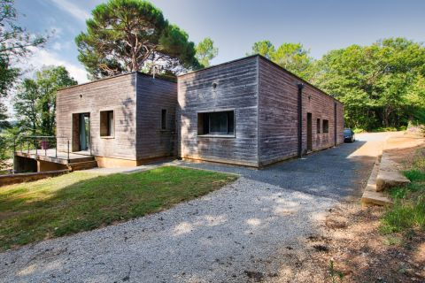 | 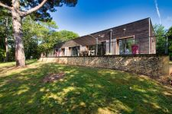  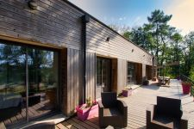

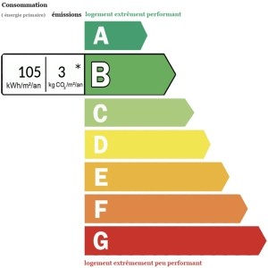 | RARE - Pour les amoureux de la nature et du calme , découvrez cette belle contemporaine de 200 m2 de plain pied, sur sous sol avec toit végétalisé et bardage bois.  A 10 minutes de Saint Cyprien et 20 minutes de SARLAT, dans un environnement privilégié au calme sans être isolée, cette lumineuse maison contemporaine vous ouvre ses portes par une entrée donnant sur la pièce de vie, coeur de la maison, mesurant 63m2. Cette pièce principale avec cuisine s'ouvre par baies vitrées sur la terrasse de 70 m2 avec vue. La présence d’un poêle à bois double face réchauffe agréablement l’ensemble.  Une des deux parties nuit se décline sur une aile de la maison et se compose de deux chambres, une salle d'eau avec douche à l'italienne et un wc séparé, l’autre aile plus privative est constituée d’une chambre en suite avec salle d'eau, wc, et dressing;deux bureaux, une buanderie.  porte électrique pour le garage, le sous sol avec aspiration centralisée, adoucisseur et lieu de stockage pourra également abriter un véhicule.  ll est important de savoir qu'il a été porté une attention particulière sur les matériaux de construction. L'isolation est réalisée par l'extérieur de la maison.  Les informations sur les risques auxquels ce bien est exposé sont disponibles sur le site Géorisques: www.georisques.gouv.fr
PRIX HONORAIRES INCLUS: 504 000 €
Prix hors honoraires d'agence: 480 000 €
Honoraires de 5 % TTC à la charge de l’acquéreur

